АНАЛИТИЧЕСКАЯ ЗАПИСКА
ПО РЕЗУЛЬТАТАМ ИССЛЕДОВАНИЯ
"Профессиональные намерения обучающихся общеобразовательных организаций Омской области в 2014-2015 учебном году"

БОУ "Омский центр профориентации" ежегодно проводит социологическое исследование "Изучение профессиональных намерений старшеклассников города Омска и Омской области" (далее – исследование). В исследовании приняли участие 1 917 школьников 9-10-х классов города Омска и Омской области. Количественная характеристика участников опроса представлена на рисунке 1.
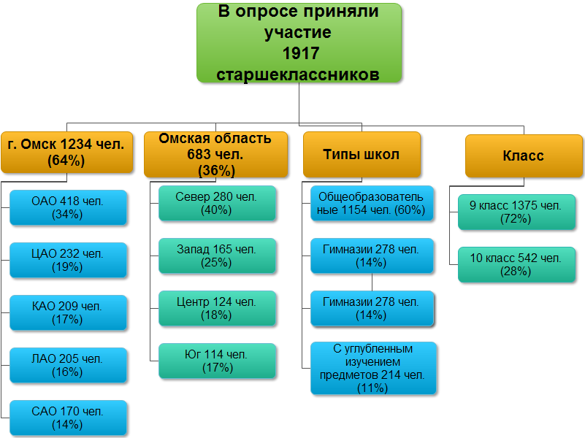

Рисунок 1. Характеристика участников опроса

Анализ планов девятиклассников показал, что большая часть (55 процентов) планируют продолжить обучение в 10 классе и, соответственно, ориентированы на получение высшего образования, 32 процента выпускников основной общей школы планируют получение профессионального образования, причем
23 процента из них ориентированы на получение в будущем высшего образования, а 16 процентов планируют совмещать обучение с трудовой деятельностью (рисунок 2).

Рисунок 2. Профессиональные планы учащихся Омской области на этапе завершения основного общего образования

При этом планы школьников из муниципальных районов и города Омска идентичны и зависят от формы общеобразовательной организации: учащиеся гимназий и лицеев, завершающие обучение по программам основного общего образования чаще, чем учащиеся общеобразовательных школ ориентированы на получение полного общего образования, в свою очередь большинство потенциальных абитуриентов профессиональных образовательных организаций – выпускники общеобразовательных школ.
Большинство учащихся 10 классов (80 процентов) по окончании общеобразовательной организации планируют обучение в организациях системы профессионального образования, из них 49 процентов школьников ориентированы на получение высшего образования, 20 процентов – среднего профессионального образования, 12 процентов десятиклассников наряду с обучением планируют осуществлять трудовую деятельность (рисунок 3).

Рисунок 3. Профессиональные планы десятиклассников Омской области
Таким образом, 88 процентов девятиклассников и 86 процентов учащихся
десятых классов определились с ближайшей профессиональной перспективой – получение профессионального образования, осуществление трудовой деятельности либо служба в ВС РФ.
При конкретизации профессиональной траектории процент учащихся, имеющих представления о профессиональном будущем несколько снижается. Только 80 процентов опрошенных знают, в какой сфере хотят осуществлять будущую профессиональную деятельность. При этом самыми востребованными стали такие сферы как образование, здравоохранение, культура и искусство, промышленность, экономика и финансы (рисунок 4).

Рисунок 4. Рейтинг отраслей среди учащихся 9-10-х классов

При этом назвать конкретную профессию (специальность), в той профессиональной сфере, которую выбрал для себя школьник, смогли лишь 65процентов опрошенных. Самыми популярными стали врач, юрист, экономист и инженер – специальности, требующие наличия высшего образования, программист и повар, обучение которых ведется по программам среднего профессионального образования (рис. 5).

Рисунок 5. Рейтинг профессий (специальностей) среди учащихся 9-10-х классов
Наибольшие затруднения у школьников, по результатам опроса, вызывает выбор организации системы профессионального образования: лишь 13 процентов девятиклассников и 47 процентов учащихся десятых классов определились, в какой организации они хотят продолжить обучение по окончании школы. Более высокий процент определившихся среди десятиклассников говорит о формировании профессиональных планов к окончанию средней школы.
Ниже представлены рейтинги организаций системы профессионального образования по образовательным уровням (рисунки 6-7).

Рисунок 6. Рейтинг организаций профессионального образования

Рисунок 7. Рейтинг образовательных организаций высшего образования

Анализ уровня информированности школьников о профессии (специальности) показал, что более половины школьников имеют несколько поверхностные представления о своей будущей профессиональной деятельности или не имеют его вовсе. Более 80 процентов опрошенных затруднились охарактеризовать содержание своей будущей профессии (специальности).
Уровень информированности школьников о будущем рабочем месте выглядит следующим образом: 42 процента учащихся смогли назвать потенциальных работодателей, к которым они могут трудоустроиться после получения профессионального образования, в числе названных – крупные промышленные предприятия, больницы, школы, газеты, телевизионные каналы.
Отметили, что знают востребованные на рынке труда профессии (специальности) 37 процентов опрошенных, а с требованиями работодателей Омской области к молодым специалистам знакомы 36 процентов учащихся (рисунок 8).

Рисунок 8. Информированность учащихся 9-10-х классов
о рынке труда Омской области

Примечание: для повышения уровня информированности школьников о профессиях (специальностях) необходимо расширение спектра профинформационных мероприятий, направленных на знакомство с содержанием, условиями, целями труда различных профессий (специальностей). Программы профинформационных мероприятий должны строиться с учетом возрастных особенностей учащихся и проводиться в течение всего школьного обучения, включая в себя игры, беседы, занятия, экскурсии с профессиональными пробами в организациях системы профессионального образования и к работодателям Омской области.
Уровень информированности школьников об организациях системы профессионального образования выглядит следующим образом: более
50 процентов десятиклассников отметили высокий уровень информированности об организациях системы профессионального образования Омской области и условиях поступления.
Показатели высокого уровня информированности учащихся о рынке образовательных услуг представлены на рисунке 9.

Рисунок 9. Уровень информированности учащихся 9-11 классов
о рынке образовательных услуг Омской области

Примечание: повысить уровень информированности школьников о рынке образовательных услуг помогут мероприятия, организованные совместно с профессиональными образовательными организациями и образовательными организациями высшего образования Омской области, такие как "День профессий", ярмарка образовательных услуг, а также распространение справочника "Где получить современное образование". Необходимость подобных мероприятий отметили 46 процентов школьников.
Анализ мотивов выбора профессии (специальности) показал, что привлекательная для школьника профессия (специальность) должна иметь интересное для него содержание работы (64 процента), соответствовать его умениям (63 процента) и приносить высокий доход (60 процентов) (рисунок 10).

Рисунок 10. Иерархия мотивов выбора профессии (специальности) учащимися
9-10-х классов

Выводы:
- Более 80процентов опрошенных школьников определились со сферой профессиональной деятельности, почти 70 процентов выбрали конкретную профессию (специальность) и чуть выше 50 процентов старшеклассников знают будущие места получения профессионального образования. Эти данные позволяют сделать вывод о том, что у большинства старшеклассников профессиональные планы сформированы частично.
- Самыми востребованными стали такие сферы как образование, здравоохранение, культура и искусство, промышленность, экономика и финансы.
- Наиболее выбираемыми профессиями (специальностями) среди старшеклассников являются: врач, юрист, программист, экономист, инженер, повар. Таким образом, старшеклассники отдают предпочтение как востребованным, так и престижным профессиям на рынке труда.
- Около 80 процентов старшеклассников после школы планируют получать профессиональное образование, 50 процентов респондентов планируют получение высшего образования.
- Наиболее выбираемыми образовательными организациями высшего образования среди старшеклассников являются: Омский государственный университет им. Ф.М. Достоевского, Омский государственный технический университет, Сибирская автомобильно-дорожная академия, Омский государственный медицинский университет, Омская академия МВД РФ и др. Наиболее выбираемыми профессиональными образовательными организациями среди старшеклассников являются: Омский техникум железнодорожного транспорта, Омский автотранспортный колледж, Омский авиационный колледж Н.Е. Жуковского, Сибирский профессиональный колледж.
- Около 40 процентов школьников считают, что они имеют общее представление о содержании и характере профессии (специальности), знают об образовательных организациях высшего образования и профессиональных образовательных организациях и информированы об особенностях современного рынка труда; высокий уровень своей информированности отметили более
30 процентов опрошенных старшеклассников; низкую информированность указали более 10 процентов старшеклассников.
- Большинство старшеклассников (76 процентов) при выборе профессии (специальности) руководствуются внутренними индивидуально значимыми мотивами (интересное содержание труда, соответствие профессии способностям) и внешними индивидуально значимыми мотивами (материальная обеспеченность).
- Более 80 процентов старшеклассников отметили, что нуждаются в углубленной помощи при выборе профессии (специальности), при этом в большей степени им необходимы: комплексное тестирование интересов и склонностей и индивидуальные беседы с профконсультантом, экскурсии в образовательные организации высшего образования, профессиональные образовательные организации и к работодателям Омской области.
Таким образом, результаты проведенного исследования профессиональных намерений старшеклассников свидетельствуют о необходимости дальнейшего развития профориентационной работы с молодежью.

